SECRETARÍA DISTRITAL DE MOVILIDAD

INFORME DE DIÁLOGO CIUDADANO

LOCALIDAD DE MÁRTIRES

OFICINA DE GESTION SOCIAL

BOGOTÁ D.C., AGOSTO DE 2019

Tabla de contenido
1. INTRODUCCIÓN 3
2. GENERALIDADES DEL DIÁLOGO CIUDADANO 3
3. DESARROLLO DEL DIÁLOGO CIUDADANO. 5
3.1. Descripción de la metodología 5
3.1.1. Convocatoria: 5
3.1.2. Preparación Logística 7
3.1.3. Desarrollo de los recorridos: 8
3.1.4. Desarrollo de la reunión de Diálogo Ciudadano: 9
4. TEMÁTICAS ABORDADAS 11
5. SOLICITUDES DE LA CIUDADANÍA 13
6. SEGUIMIENTO DE RESPUESTAS A LA CIUDADANÍA 22
7. TEMAS PARA LA AUDIENCIA PÚBLICA DE RENDICIÓN DE CUENTAS 23
8. SISTEMATIZACIÓN DE LA EVALUACIÓN DEL EVENTO 24

INTRODUCCIÓN

La Rendición de Cuentas es una obligación de las entidades de las ramas ejecutiva, judicial y legislativa, y de los servidores públicos, de informar, dialogar y dar respuesta clara, concreta y eficaz a las peticiones y necesidades de los actores interesados en su misión y gestión, estos pueden ser ciudadanía, organizaciones, entre otros.

De acuerdo al Artículo 48 de la Ley 1757 de 2015, por la cual se dictan disposiciones en materia de promoción y protección del derecho a la participación democrática, la Rendición de Cuentas se define como:

“El proceso conformado por un conjunto de normas, procedimientos, metodologías, estructuras, prácticas y resultados mediante los cuales, las entidades de la administración pública del nivel nacional y territorial y los servidores públicos informan, explican y dan a conocer los resultados de su gestión a los ciudadanos, la sociedad civil, otras entidades públicas y a los organismos de control, a partir de la promoción del diálogo”.

Es así como la Rendición de Cuentas es una oportunidad para que la sociedad evidencie los resultados de la entidad de acuerdo con su misión o propósito fundamental en el marco de un proceso de diálogo en doble vía, haciendo de este un proceso más responsable, participativo e inclusivo, contribuyendo a la garantía de los derechos civiles y políticos.

Para lograrlo, la estrategia de Rendición de Cuentas, se desarrolla a través de cinco etapas, que son: 1. Alistamiento, 2. Capacitación, 3. Diálogos ciudadanos, 4. Audiencia pública de rendición de cuentas, y 5. Seguimiento.

En este proceso, una etapa muy importante, es el diálogo ciudadano, ya que en este espacio se identifican y recopilan los requerimientos y aportes de la ciudadanía a la entidad, los que guiarán temáticamente la información a socializar durante la Rendición de Cuentas, para que esta tenga su máximo aprovechamiento, dando respuesta e información de real interés a la comunidad.

Los diálogos ciudadanos deben contar con la participación de ciudadanos, organizaciones sociales, actores claves del sector privado, instancias de participación ciudadana y academia, entre otros, procurando ser lo más incluyente y diverso posible en el perfil del asistente o participante convocado.

GENERALIDADES DEL DIÁLOGO CIUDADANO

A continuación, se describen las generalidades del Diálogo Ciudadano desarrollado en la Localidad de Mártires

Fecha:
01 de agosto de 2019

Lugar:
El diálogo se desarrolló en dos momentos, el primero fue durante recorrido en calle durante el cual se visitaron los puntos de CAI Samper Mendoza en la carrera 19B con calle 24, la carrera 24 con calle 23, y la carrera 22 con calle 22ª. En esta reunión se presentó la gestión de la Secretaría de Movilidad en la localidad durante el último año. En todos los espacios se respondieron las inquietudes de los asistentes, y se asumió el compromiso de dar respuesta formal a las inquietudes recibidas de forma escrita de los ciudadanos.

Recorridos y hora de inicio:
Punto A: de CAI Samper Mendoza en la carrera 19B con calle 24, hora: 09:00 a.m.
Punto B: carrera 24 con calle 23, hora: 09:30 a.m.
Punto C: carrera 22 con calle 22ª, Plaza Samper Mendoza Hora: 10:30 a.m.

Hora de finalización:
Cierre del espacio de dialogo, 11:30 a.m.

Responsable de la relatoría:
Adriana Núñez, Gestor Local de Movilidad, Mártires.

Número de ciudadanos asistentes por puntos del recorrido:
Punto A: No acudieron ciudadanos.
Punto B: 16 personas.
Punto C: 10 personas
Punto D de Reunión de Diálogo Ciudadano: 9 personas.
Total de participantes: 35 participantes, de los cuales 15 fueron menores de edad, pertenecientes al colegio Taller Psicopedagógico mis pequeños artistas.

Agenda de la jornada:

Hora | Actividad | Descripción
09:00 a.m. a 10:30 a.m. | Recorridos por la localidad | Desarrollo de los recorridos y desplazamiento hacia el salón comunal de la plaza Samper Mendoza.
10:30 a.m. a 10:45 a.m. | Desarrollo del diálogo ciudadano | Acomodación y registro de los participantes
10:45 a.m. a 11:00 a.m. |  | Apertura del diálogo, presentación de la mesa y metodología.
11:00 a.m. a 11:15 a.m. |  | Presentación de la Gestión de la Secretaría Distrital de Movilidad en la Localidad de Mártires.
11:15 a.m. a 11:30 a.m |  | Sesión de ampliación de preguntas y solicitudes. Respuesta por parte de los funcionarios.

DESARROLLO DEL DIÁLOGO CIUDADANO.

3.1. Descripción de la metodología

El diálogo ciudadano se basa en una metodología, donde se presentan los resultados de la Gestión de la Secretaría Distrital de Movilidad y se da el espacio para que los ciudadanos presenten sus inquietudes, den su opinión, críticas, requerimientos o sugerencias para dar solución a las problemáticas de movilidad de su territorio.

La metodología empleada para los recorridos es complementaria a la realizada en la reunión del diálogo ciudadano, en este espacio de recorrido, el ciudadano tiene la oportunidad de ciudadano
interactuar con los funcionarios, esto se desarrolla en espacio abierto, en los mismos lugares donde se presenta la intervención o el problema de movilidad. A continuación, se detalla cada una de las etapas y momentos en los cuales se desarrolla el diálogo ciudadano.

3.1.1. Convocatoria:
Con una semana de anticipación, los gestores y orientadores de la Localidad realizaron una convocatoria masiva en la zona para informar a la ciudadanía acerca del Diálogo Ciudadano de Movilidad. Para ello se realizaron jornadas informativas, se pegaron afiches en puntos de encuentro de los vecinos y se invitó directamente a líderes comunitarios, presidentes de Juntas de Acción Comunal, miembros de los comités de movilidad, entre otros.

Las siguientes fotografías evidencian el proceso de convocatoria a los diálogos ciudadanos en la localidad de Mártires.

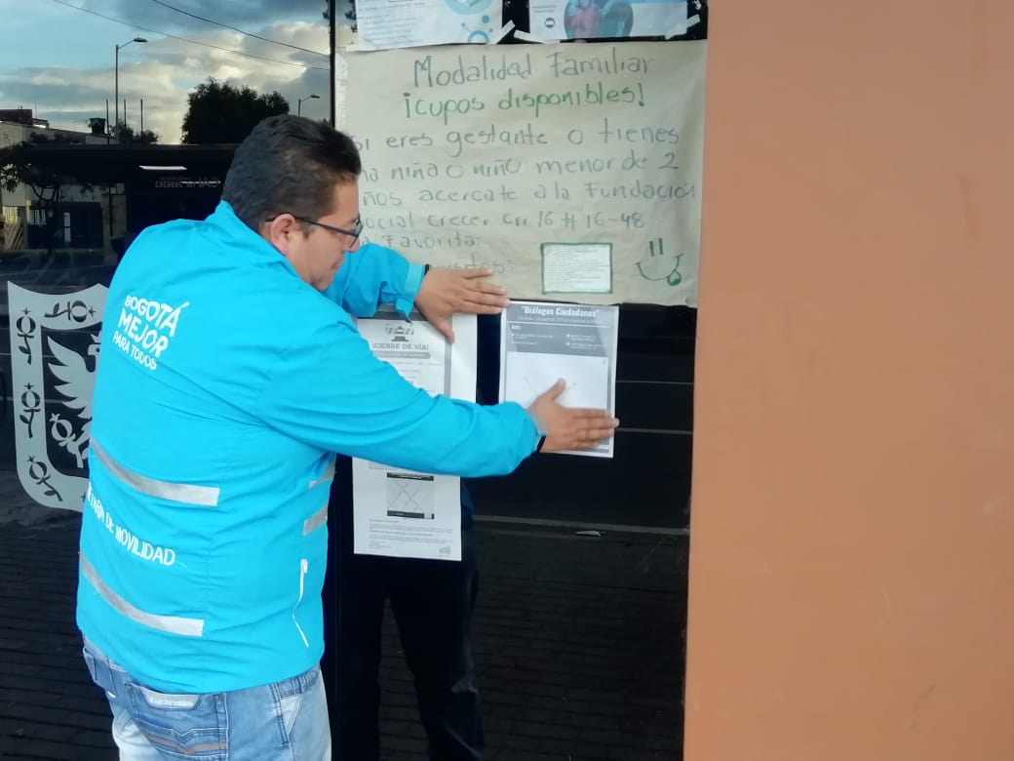
Imagen 1: Divulgación del Diálogo Ciudadano de la SDM en Mártires.
Fuente: Centro Local de Movilidad Mártires

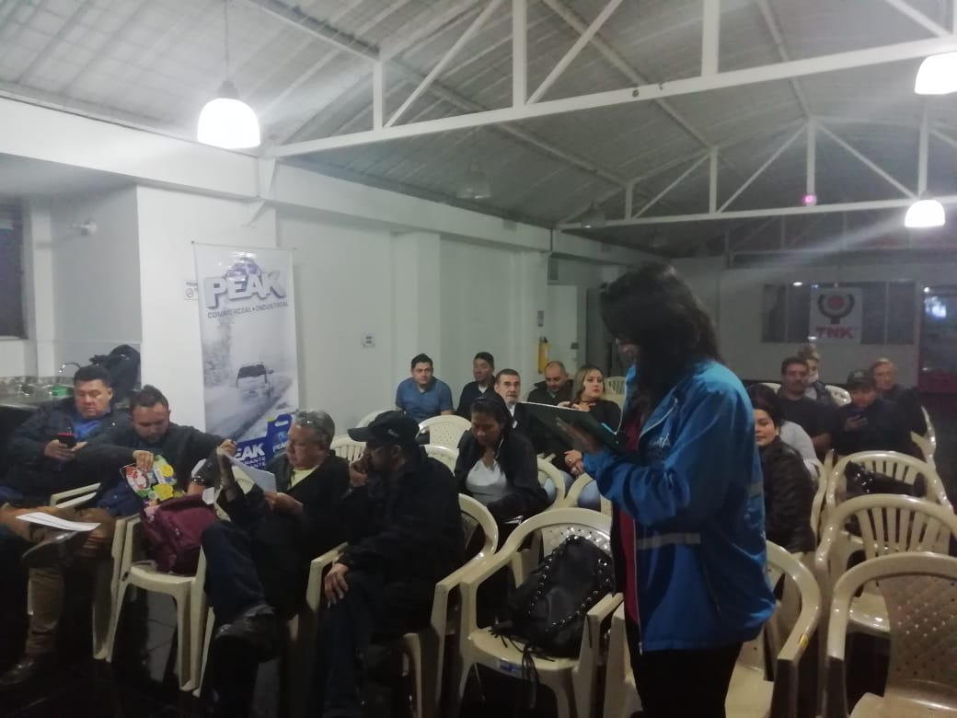
Imagen 2: Divulgación del Diálogo Ciudadano de la SDM en Mártires.
Fuente: Centro Local de Movilidad Mártires

3.1.2. Preparación Logística

El evento es organizado logísticamente por la subdirección de Gestión en Vía a través de los Gerentes de Localidad y por el Gestor Local de Movilidad de la Oficina de Gestión Social. Estas personas, con la aprobación de los directivos y profesionales de diferentes áreas, determinaron los puntos de los recorridos, de acuerdo a los logros de la SDM y los intereses más frecuentes de la ciudadanía, además de gestionar lo necesario para el buen desarrollo de la actividad, como lo es el transporte para los recorridos, acompañamiento de la Oficina de Comunicaciones, lugar para la reunión con la ciudadanía, audio y video.

Para esta Localidad se determinaron cuatro puntos de encuentro, sin embargo, la actividad solo se logró realizar en 3, dos a manera de recorrido y uno de cierre en el salón de la Plaza Samper Mendoza, remplazando el punto de reunión en el salón comunal del barrio que lleva el mismo nombre. Con esto se pretendió abarcar la mayor cantidad posible de puntos de interés e intervención de movilidad.

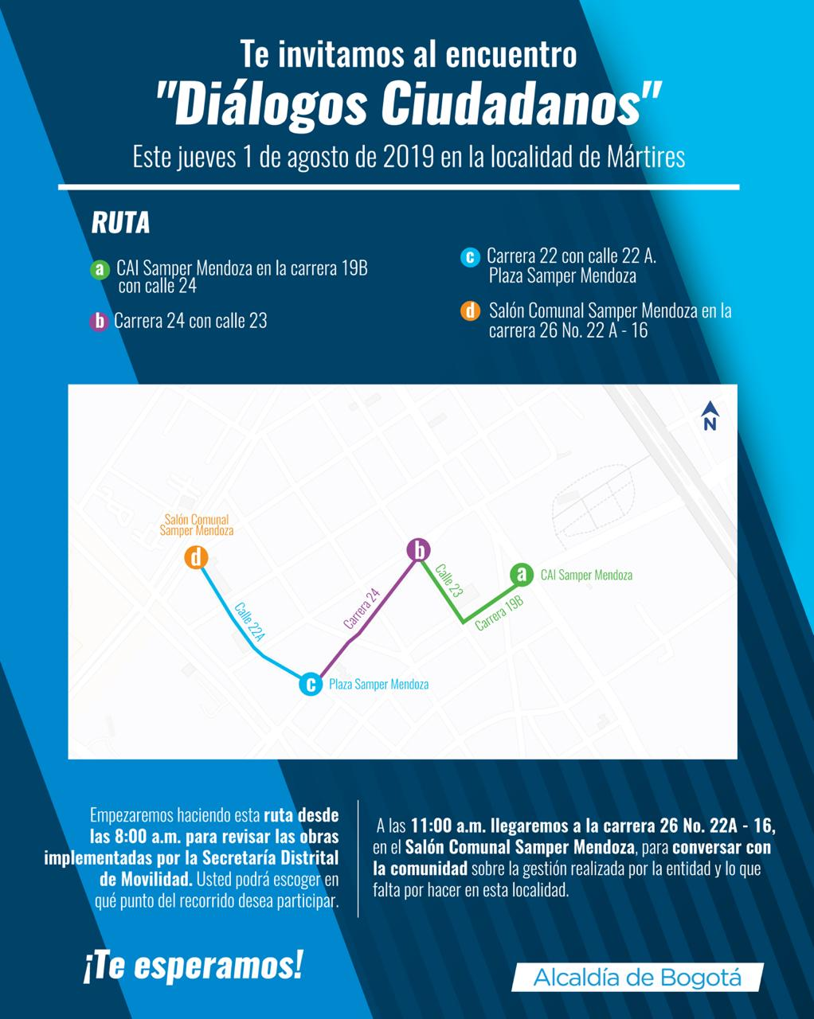

Imagen 3: Invitación con recorridos al Diálogo Ciudadano de la SDM en Mártires.
Fuente: Oficina de Comunicaciones.

3.1.3. Desarrollo de los recorridos:

Un equipo de directivos y funcionarios se desplaza a cada uno de los puntos establecidos para socializar las intervenciones realizadas durante el último año, además de recoger las inquietudes, comentarios o sugerencias de la comunidad en relación a la gestión de movilidad en la localidad.

Se dio un espacio de conversación en doble vía entre funcionarios y ciudadanos con amplia participación en todos los puntos, especialmente el punto B y C, donde se recogieron los requerimientos y quejas de la ciudadanía, en especial en temas relacionados a señalización, semaforización, gestión en vía y seguridad vial.

Las personas interesadas en dejar por escrito su requerimiento a la Secretaría, recibieron el “Formato para la formulación de preguntas”, las cuales, de acuerdo a la dinámica del recorrido, fueron ampliadas verbalmente por el solicitante y respondidas por parte de los funcionarios de la Secretaría Distrital de Movilidad. Las preguntas que por alguna circunstancia no lograron ser atendidas durante el recorrido o la reunión de diálogo ciudadano tendrán respuesta por escrito dentro de los diez (10) días hábiles siguientes a su recibimiento.

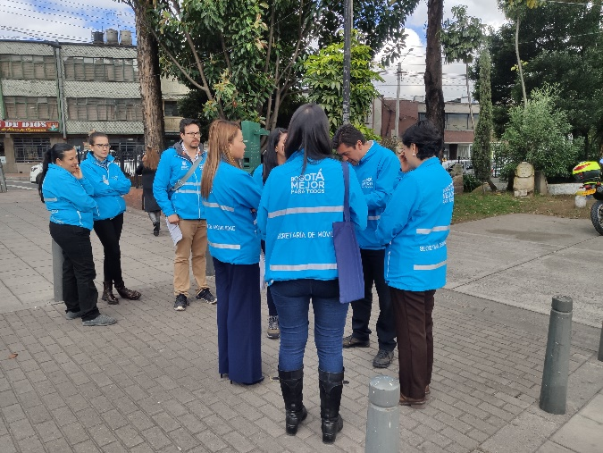

Imagen 4: Diálogo Ciudadano de la SDM en Mártires. Punto A, CAI Samper Mendoza.
Fuente: Elaboración propia.

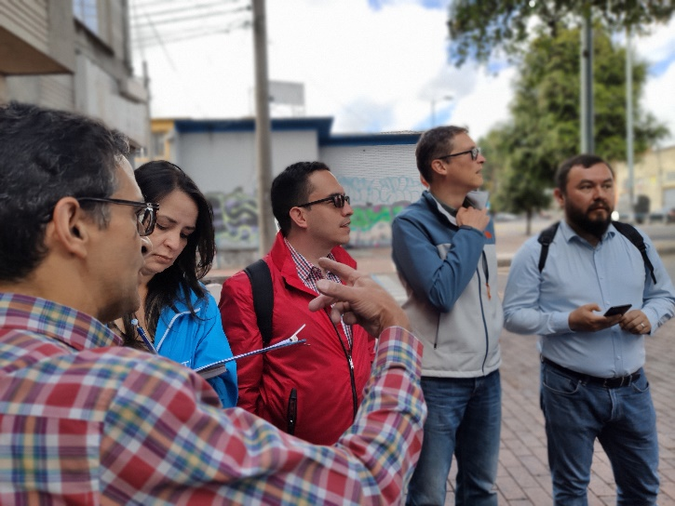
Imagen 5: Diálogo Ciudadano de la SDM en Mártires. Punto B, Carrera 24 con calle 23
Fuente: Elaboración propia

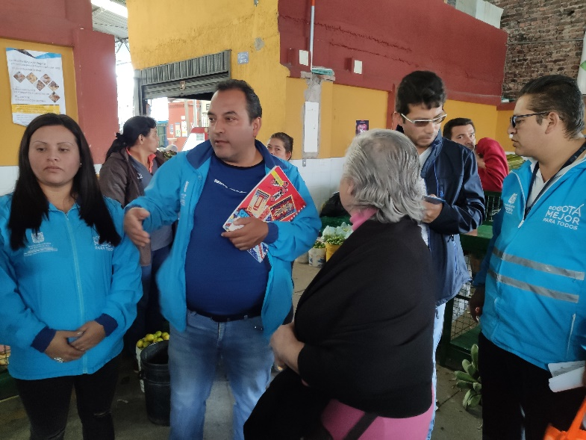
Imagen 6: Diálogo Ciudadano de la SDM en Mártires, Punto C, Plaza de Mercado Samper Mendoza.
Fuente: Elaboración propia

3.1.4. Desarrollo de la reunión de Diálogo Ciudadano:

A la hora señalada en la convocatoria se dio inicio a la reunión, de acuerdo a la agenda prevista, con el siguiente desarrollo:
- Apertura:
Saludo y bienvenida a los ciudadanos asistentes. Presentación de los directivos y funcionarios presentes. Explicación de la importancia y razón por la cual se desarrollan estos diálogos ciudadanos y su relación con la Rendición de Cuentas.
- Explicación de la metodología:
Se hizo entrega a los asistentes del formato de formulación de preguntas, se explicó la manera de diligenciarlo y se solicitó que lo entreguen al final de la presentación de las directivas.
- Presentación de la SDM:
El Subsecretario de Gestión de la Movilidad, el Ingeniero Leonardo Vásquez, dio apertura al Diálogo, posteriormente, el Gerente de Zona realizó la presentación de la gestión de la Secretaría en la Localidad. Se hizo énfasis en temas de semaforización, señalización, gestión en vía y transporte de carga.
- Respuesta a requerimientos:
Una vez se recogen los formularios de preguntas diligenciados, rápidamente se clasificaron por temáticas, para así darle la oportunidad a una persona por cada tema o situación para que amplié su pregunta. Todas las intervenciones realizadas tuvieron respuesta de parte del Subsecretario y/o de las directivas presentes y a quienes les compete cada tema. Las respuestas permitieron aclarar inquietudes, socializar avances y hacer compromisos.

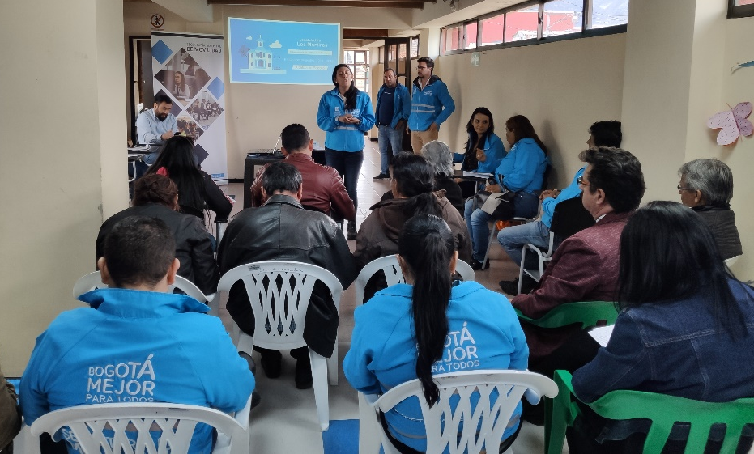
Imagen 6: Diálogo Ciudadano de la SDM en Mártires. Salón comunal, Plaza de Mercado Samper Mendoza.
Fuente: Elaboración propia.

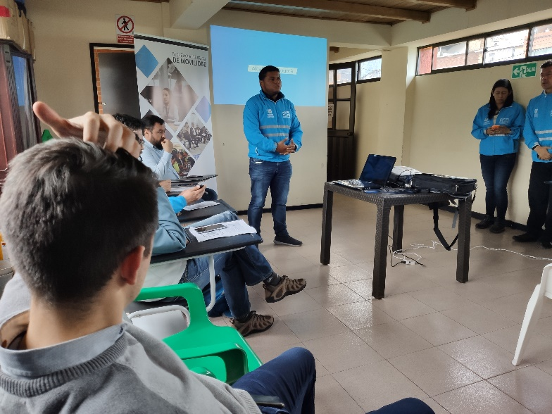
Imagen 7: Diálogo Ciudadano de la SDM en Mártires. Salón comunal, Plaza de Mercado Samper Mendoza.
Fuente: Oficina de Comunicaciones.

TEMÁTICAS ABORDADAS

Los diálogos ciudadanos son el principal espacio para que la Secretaría de a conocer su gestión en la Localidad, por tanto, se prepararon los recorridos en puntos estratégicos donde se estaba pendiente de alguna socialización o seguimiento a las intervenciones realizadas, tal es el caso de los alrededores de la plaza de Samper Mendoza. Así como los puntos críticos donde la ciudadanía no se ha sentido conforme por la falta de gestión o problemáticas diversas de movilidad.

Punto A, CAI Samper Mendoza:
- No se recogieron inquietudes dado que no asistió ciudadanía.

Punto B, Cr 24 entre Cl 22 A y Cl 24:
- Frente al colegio Taller Psicopedagógico Mis Pequeños Artistas hay falta de señalización de zona escolar, se presenta invasión de espacio público por el parqueo de vehículos en la vía y los conductores de vehículos no respetan el semáforo. Estas situaciones son complejas para los niños porque generan riesgos. Frente a esto, la Secretaría Distrital de Movilidad responde a través de la Subdirectora de Semaforización que se va a revisar la viabilidad de instalar un botón de uso de peatones en el semáforo, también indica que hay que hacer pedagogía en este punto y que no hay señalización de prohibido parquear.
- En la Cr 24 con Cl 22, los carros se parquean por la Cr 24, no hay por donde pasar, bloquean las entradas a los negocios y a las casas. Al respecto, el Director de Gestión de Tránsito y control de tránsito y transporte afirma que se está organizando tanto el estacionamiento en vía como el cargue y descargue, como se ha trabajado en otras zonas por ejemplo en el Doce de Octubre, El Restrepo, San Andresito de San José, en donde se ha trabajado con Secretaría de Desarrollo Económico.

- No hay andenes para transitar. Propone habilitar cupos de estacionamiento en la iglesia.

Punto C, Plaza Samper Mendoza Cr 26 Cl 22 A
- Problemática presentada los días martes en la Cr 25 entre Cl 22 y Cl 22 B a partir de las 4:00 am, en este momento se parquean en vía camiones para vender informalmente la hoja del tamal, situación que perjudica a los vendedores de la plaza. Por otra parte, los productores y transportadores de alimentos provenientes del Municipio de Chipaque, Cundinamarca, están interesados en trabajar con la SDM para organizar sus vehículos. Al respecto, la Secretaría responde a través del Gestor de Movilidad de la localidad que el día 2 de agosto está programada una mesa de trabajo con los campesinos que transportan los productos desde Chipaque, en la cual va a estar el Gerente de Zona de la Secretaría Distrital de Movilidad.

Punto D, Salón Plaza Samper Mendoza.
- Los camiones que se están ubicando alrededor de la Plaza del Samper Mendoza, por la Carrera 24, por la Calle 22 A, por la Carrera 26, son aproximadamente 9 camiones. Al respecto la SDM indica que se está organizando tanto el estacionamiento envía como cargue y descargue, como se ha trabajado en otras zonas por ejemplo en el Doce de Octubre, El Restrepo, San Andresito de San José, en donde se ha trabajado con Secretaría de Desarrollo Económico
- Colocaron una señalización en algunas vías para que los carros tomen una sola vía, pero esa demarcación que queda en medio de unos cubos sirve para que por la Carrera 24 todos los talleres que funcionan allí utilicen las bahías para cuadrar su taller ambulante.
- Solicitud de señalización en la Calle 23 con Carrera 27, los vehículos siguen derechos y encuentran una vía. A pesar de la solicitud se indica que hay una señal de no pase, sin embargo, se escalará la solicitud a señalización.
- Se reporta problemáticas de movilidad en la avenida 26 en el punto del parque Solar, los ciudadanos consideran que esa vía no debe de existir porque baja el puente de la 26, se reduce en una sola vía la Avenida de Las Américas, se permite el ascenso y descenso de pasajeros, se sugiere dejar las dos vías para que suban por la Calle 34 y por la Calle 26 o que hagan la vuelta por la misma avenida de Las Américas. En cuanto esta solicitud, la SDM aclara que este semáforo es provisional y corresponde a un Plan Parcial del CAD, y corresponde a un reordenamiento vial del área de influencia; adicionalmente se realizará un recorrido de verificación para revisar el polígono.
- Invasión del espacio público en la Carrera 22 entre Calle 19 B vía férrea, es un sitio que se está utilizando para talleres.
- Aumento de la accidentalidad con buses del SITP en la Carrera 19 con Calle 21 esquina en ese sitio queda el Colegio República de Venezuela sede A, en la calle 22B con carrera 22 y en la diagonal 22B con carrera 22 y en la carrera 24 con calle 22 y calle 22 con carrera 17. Se requieren reductores de velocidad.
- La comunidad solicita socialización del objetivo del triángulo ubicado en la Carrera 24 con calle 22, donde hay un triángulo bastante grande, y es utilizado para que se parqueen los habitantes de Calle con el reciclaje.

SOLICITUDES DE LA CIUDADANÍA

Durante los recorridos y el diálogo, la ciudadanía hizo diferentes solicitudes, quejas y recomendaciones para mejorar la gestión de Movilidad en su Localidad. Estas solicitudes se encuentran en proceso de respuesta y ampliación de la información solicitada por parte de los directivos, quienes tendrán hasta el 02 de septiembre de 2019, para responder por escrito al ciudadano con copia a la Oficina de Gestión Social, quien está encargada de hacer el respectivo seguimiento al cumplimiento de los compromisos adquiridos.

El siguiente cuadro resume las solicitudes realizadas de manera verbal y las respuestas dadas por parte de las directivas durante el diálogo, así como la dependencia y/o entidad a quien fue remitida para respuesta.

No | Solicitante | Solicitudes | Observaciones | Dependencia
1 | Taller Psicopedagógico Mis Pequeños Artistas  Rector Manuel Enrique Bautista | El rector manifiesta su preocupación por que hay riesgo para los niños al pasar la vía frente al colegio Mis pequeños artistas, ya que se presenta invasión de espacio público por el parqueo de vehículos en la vía y los conductores de vehículos no respetan el semáforo; hace falta un botón para peatones para que los niños puedan pasar, ya que estas situaciones son complejas para los niños porque generan riesgos. | La Ingeniera Sandra Giraldo manifiesta que va a revisar la viabilidad de instalar un botón de uso de peatones en el semáforo, también indica que hay que hacer pedagogía en este punto.  2) Realizar pedagogía en este punto Responsable: CLM 14 | 1) Subdirección de semaforización (indicar fecha en que se realizará el análisis)  2) Centro Local de Movilidad de Los Mártires
2 | Mariela Alvarado | En la Carrera 24 con Cl 22, los carros se parquean por la Cr 24, no hay por donde pasar, bloquean las entradas a los negocios y a las casas, así mismo prestan servicio de latonería y pintura en la calle y el polvillo con el que pintan es molesto y afecta su negocio de lavandería. No hay andenes para transitar. Propone habilitar cupos de estacionamiento en la iglesia. | El ing. Nicolás informa que se está organizando tanto el estacionamiento envía como el cargue y descargue, como se ha trabajado en otras zonas por ejemplo en el Doce de Octubre, El Restrepo, San Andresito de San José, en donde se ha trabajado con Secretaría de Desarrollo Económico. | No requiere respuesta escrita.
3 | Jairo Tovar | Camiones que se están ubicando alrededor de la Plaza del Samper Mendoza, por la Carrera 24, por la Calle 22 A, por la Carrera 26, son aproximadamente 9 camiones que venden hojas de tamal en la vía | Frente al tema de los camiones, desde el ejercicio de la actividad comercial la Secretaría no tendría competencia..  De esta manera se acordó hacer una mesa de trabajo con campesinos productores y transportadores de alimentos el 2 de agosto de 2019 para organizar zonas de cargue y descargue de acuerdo con las actividades económicas del sector, asisten CLM 14, y Alcaldía Local. Responsable: David García - Gerente de zona, | Subdirección de Gestión en vía  (Favor allegar soportes de las reuniones y acuerdos)  Subdirección de Transporte Público y CLM Los Mártires
4 | Jairo Tovar | La señalización colocada por la SDM en algunas vías para que los carros tomen una sola vía, sirve para que por la Carrera 24 todos los talleres que funcionan allí, utilicen las bahías para cuadrar su taller ambulante; se deben programar operativos alrededor de la Plaza del Samper Mendoza, por la cra. 24, por la calle 22A y por la Cra. 26. | Se van a realizar operativos de control para evitar este tipo de comportamientos que afectan la seguridad vial y ponen en riesgo la vida de las personas de la zona. Igualmente se van a ser jornadas pedagógicas con la parte social vamos a ir a los establecimientos para decir que esas conductas son un peligro para la vida de quienes residen y transitan por la zona. | 1) Dirección de Gestión de Tránsito y Control de Tránsito y Transporte  2) Centro Local de Movilidad de Los Mártires
5 | Jairo Tovar | 1) En la Calle 23 con Carrera 27 hay un sitio en donde los carros de la Calle 23 van bajando y cuando llegan a la Carrera 27 que es una vía en donde transitan vehículos particulares y buses, es una vía que no está señalizada hacia el norte y si siguen derecho encuentran una vía cerrada que tampoco está señalizada.  2) La señalización en la Calle 23 con Carrera 27 en donde hay una señal de No Pase. | El ing. Nicolás respondió que se revisará el polígono del sitio; y se remitirá la solicitud de señalización al área correspondiente | 1. y 2. Dirección de Ingeniería de Tránsito
6 | Jairo Tovar | La avenida 26 atravesó el parque Solar, esa vía no debe de existir porque baja el puente de la 26, en el momento que hagan esa vía suspenden el semáforo y hacen una ala a mano derecha para que cuadren los carros y resulta que se reduce en una sola vía la Avenida de Las Américas, adelante hay una plazoleta a mano derecha, ¿Por qué no hacen lo que hicieron por la 26? , dejan que se recoja y dejen pasajeros y dejan las dos vías para que suban por la Calle 34 y por la Calle 26 o que hagan la vuelta por la misma avenida de Las Américas, en ese lugar estuve haciendo un recorrido con la comunidad y los del Panamericano y la vía la cogieron los habitantes de Calle para dormir, nadie conoce esa vía. El problema más grande es salir del puente y encontrar un semáforo. | El Ing. Nicolás respondió: Ese semáforo es provisional y corresponde a un Plan Parcial del CAD, lo que hacemos corresponde a un reordenamiento vial del área de influencia | No requiere respuesta escrita.
7 | Gonzalo Hernández | La principal problemática se presenta porque los días martes en la Cr 25 entre Cl 22 y Cl 22 B a partir de las 4:00 am se parquean en vía camiones para vender informalmente la hoja del tamal, situación que perjudica a los vendedores de la plaza. Por otra parte, los productores y transportadores de alimentos provenientes del Municipio de Chipaque, Cundinamarca, están interesados en trabajar con la SDM para organizar sus vehículos. | Mesa de trabajo con campesinos productores y transportadores de alimentos el 2 de agosto de 2019 para organizar zonas de cargue y descargue de acuerdo con las actividades económicas del sector, asisten CLM 14, y Alcaldía Local. Responsable: David García - Gerente de zona, | Subdirección de Gestión en vía  (Favor allegar soportes de las reuniones y acuerdos)  Subdirección de Transporte Público y CLM Los Mártires
8 | Enrique Marsella | En la Calle 24 entre Carreras 27 y 17, esa era una vía de doble sentido, des embotellaba el Samper Mendoza hace unos 8 años, resulta que hicieron unas adecuaciones y mandaron esas dos vías hacia arriba, ahora no tiene un acceso del Centro hacia abajo por ese lado, entonces se han pasado solicitudes y derechos de petición y todo ha rebotado y realmente la solución a este sitio es que se habilite el doble sentido. | Mesa de trabajo con campesinos productores y transportadores de alimentos el 2 de agosto de 2019. Responsable David García y CLM 14 | No requiere respuesta escrita.
9 | Enrique Marsella | La Carrera 22 entre Calle 19 B vía férrea, es un sitio que se está utilizando para talleres y a la vez se forman trancones porque la vía comienza ancha y termina angosta entonces forma un cuello de botella y los que vienen del norte hacia el barrio, vienen de una vía de tres carriles y pasan a una sola y se congestiona antes de llegar al Hospital, en donde se ubican los negociantes de repuestos y arreglos de carros. La otra queda en la Calle 22 con Carrera 22 esquina paso nivel. | Mesa de trabajo con Alcaldía Local. Responsable David García | No requiere respuesta escrita.
10 | Enrique Marsella | En este momento están pavimentando dos vías, con esas vías vamos a tener problemas porque en una de esas vías que se encuentra ubicada en la Carrera 19 con Calle 21 esquina en ese sitio queda el Colegio República de Venezuela sede A, en ese sitio han ocurrido cantidad de accidentes porque desviaron los SITP por ese lado y ellos son imprudentes, andan a toda Carrera, entonces ha habido choques, suben por la Calle 21, ahí se necesitan reductores de velocidad para que los buses tengan que parar y los niños puedan pasar con tranquilidad. | Respecto a los reductores de velocidad en las vías nuevas, cuando se hace vías nuevas la Secretaria de Movilidad exige que se debe restituir la señalización y cuando hay Colegios la señalización viene acompañada con zonas escolares que es un bloque que incluye pictograma de zona escolar, reductores de velocidad ya sean estoperoles plásticos o metálicos, o bandas en agregado dependiendo la necesidad y la socialización a los residentes de la zona. | Dirección de Ingeniería de Tránsito
11 | Enrique Marsella | Se necesitan reductores de velocidad en la Calle 22 B con Carrera 22 frente a Integración Social, los vehículos se desvían ya ha habido muchos accidentes de buses del SITP, vehículos y motos.  En la esquina de los Conjuntos Residenciales de San Faҁon. En la Diagonal 22 B con Carrera 22 se necesitan reductores de velocidad. | Se escalará la solicitud de reductores de velocidad | Dirección de Ingeniería de Tránsito
12 | Enrique Marsella | En la Carrera 24 con Calle 22 referenciada en la presentación, hay un triángulo bastante grande, ese triángulo se utiliza para que se parqueen los habitantes de Calle con el reciclaje porque hay una bodega de reciclaje en la esquina, entonces yo quisiera saber ¿para qué fue diseñado?, ¿cuál es el objetivo de ese espacio tan grande? | El ing. Nicolás responde: Respecto al tema de la zona amarilla en la Calle 22 con Carrera 24, son lugares en donde la sección vial es bastante generosa, tan generosa que difiere de la sección normal del tramo, y esto genera varios problemas: exceso de velocidad, falta de protección para la circulación peatonal, entonces se propuso hacer esa segregación; en su momento la segregación venia acompañada con unas materas, infortunadamente no duraron mucho. Sí podemos pensar en un involucrar un tipo de mobiliario y generar pedagogía para que la gente sepa parque son estos espacios, para que usted como peatón cruce de manera segura y verifique que no venga ningún vehículo y pueda continuar su trayectoria. Estamos pendientes de generar algún mecanismo que sea anti vandálico y que se ajuste a las dinámicas de la zona. Este tipo de medidas se implementan para la protección del peatón como zona segura.  Se realizarán jornadas pedagógicas para socializar la funcionalidad del triángulo mencionado | Centro local de Movilidad de Los Mártires
13 | German Romero | En la Calle 22 con Carrera 17 al girar los carros hacia la izquierda por la Carrera, aunque hay semáforo es un sitio neurálgico, falta señalización para que los carros no bajen a tan alta velocidad, es un peligro, es un sector de alta accidentalidad. | Se revisará el punto para determinar si se requiere señalización y/o reductores de velocidad | Dirección de Ingeniería de tránsito  (indicar fecha en que se realizará la visita al punto)

El cuadro a continuación corresponde a la sistematización de las solicitudes recibidas por escrito, reforzando las anteriormente expuestas. Los temas que acá se incluyen y que no fueron atendidos de manera verbal durante el diálogo se tendrán en cuenta para las solicitudes de respuesta por escrito.

No | Solicitante | Solicitudes | Dependencia
1 | Luis Germán Romero | Señalización y reductores de velocidad entre esquina calle 22 con carrera 17 | Dirección de Ingeniería de tránsito  (indicar fecha en que se realizará la visita al punto)
2 | Mónica Forero Sánchez | 1. Demarcación horizontal de zona escolar.  2. Falta de rutas  3. Invasión del espacio público | 1. Dirección de Ingeniería de Tránsito  2. Subdirección de Transporte Público  3. Dirección de Gestión de Tránsito y Control de Tránsito y Transporte
3 | Manuel Bautista | 1. Señalización escolar vías anexas a la institución.  2. Retiro de vehículos parqueados en la vía. | 1. Dirección de Ingeniería de Tránsito  2.Dirección de Gestión de Tránsito y Control de Tránsito y Transporte
4 | Jairo Tovar Traslaviña | 1. Problemática sobre los camiones que se ubican alrededor de la plaza de mercado, ventas de hoja de tamal, causa problemas en la vía aparte que dejan a los vendedores de la plaza sin trabajo.  2. Señalización, demarcación, no respetan las bahías.  3.Apropiación espacio.  4. Calle 23 carrera 27, movilidad, señalización. | 1. Subdirección de Gestión en vía  (Favor allegar soportes de las reuniones y acuerdos) Subdirección de Transporte Privado y CLM Los Mártires  2. y 4. Dirección de Ingeniería de Tránsito  3. Dirección de Gestión de Tránsito y Control de Tránsito y Transporte
5 | Juanita Rocío Fajardo Moncada | 1. Habitante de calle ocupando espacio público, andenes hasta la misma calle con carretas y cambuches, inseguridad tanto vehicular como peatonal.  2. Bodega de la diagonal 23 Bis # 19 - 47, se abrió una bodega para reciclaje, es una vía principal que puede ocasionar malestar vehicular. | 2. Dirección de Gestión de Tránsito y Control de Tránsito y Transporte
6 | Fanny Vianchá | 1. Reductores de velocidad y señalización de la carrera 19 entre calle 13 a la calle 16, barrio El Listón.  2. Reductores y señalización en la parte oriente del parque sobre la Carrera 20A con calle 16 a 17, ya que al parque hay dicha vía y los niños corren peligro. | 1. y 2. Dirección de Ingeniería de Tránsito
7 | Enrique Marsella Coronado | La calle 24 entre carrera 27 y 17 es una vía doble que hace 10 años era doble y desenbotellaban la movilidad en el barrio Samper, actualmente es doble día, las cambiaron ambas hacia arriba, no nos funciona.
8 | Misael Yara | Estamos perjudicados por los camiones que venden en plataforma la hoja de tamal. | Subdirección de Gestión en vía  (Favor allegar soportes de las reuniones y acuerdos)  Subdirección de Transporte Público y CLM Los Mártires

SEGUIMIENTO DE RESPUESTAS A LA CIUDADANÍA

El proceso de seguimiento de la respuesta a la Ciudadanía por parte de la Secretaría es fundamental para promover el cumplimiento de los compromisos por parte de la Entidad. Este garantiza el derecho de acceso a la información y de respuesta por parte de las entidades del Estado. Estas acciones son muy importantes en la medida que permiten fortalecer la confianza de las personas hacia la Secretaría, lo que a su vez repercute en mayores niveles de participación ciudadana y construcción colaborativa entre SDM y comunidad.

El proceso de seguimiento inicia con la identificación de las dependencias o entidades a las que se debe enviar la solicitud de respuesta del ciudadano. Esto lo realiza la Oficina de Gestión Social a partir de la tabla anterior, y procede a enviar un memorando a la Dependencia correspondiente con la petición, datos completos del solicitante y fecha límite de plazo para la respuesta, la cual será de diez (10) días hábiles a partir de recibida la solicitud.

El responsable de atender la solicitud del ciudadano deberá enviar copia de la respuesta a la Jefatura de la Oficina de Gestión Social, quien continuará el proceso de seguimiento con el fin de consolidar la información actualizada para presentar en la Audiencia Pública de Rendición de Cuentas.

Por tanto, se espera que todas las solicitudes sean atendidas antes de la audiencia pública para que la solicitud realizada por el ciudadano no deba ser reincidente, o en su defecto se tenga información más precisa para socializar.

TEMAS PARA LA AUDIENCIA PÚBLICA DE RENDICIÓN DE CUENTAS

Uno de los fines de los diálogos ciudadanos es establecer con mayor claridad y pertinencia los temas a abordar en la Audiencia Pública de Rendición de Cuentas de la Localidad. Estos se identifican de acuerdo a la sugerencia directa de los ciudadanos y por los temas más recurrentes sobre los cuales intervino la ciudadanía.

De acuerdo al desarrollo del diálogo de la Localidad de Mártires, los temas a abordar son:
- Temas recurrentes en las solicitudes.
- Semaforización, instalación y sincronización.
- Reductores de velocidad y señalización en zonas escolares.
- Parqueo en vía e invasión del espacio público.
- Vehículos de carga.
- Revisión de señalización instalada y nueva señalización

- Temas solicitados directamente.
- Señalización
- Gestión en contra de la invasión del espacio público.

SISTEMATIZACIÓN DE LA EVALUACIÓN DEL EVENTO

La evaluación de los diálogos tiene como objetivo identificar qué aspectos se deben mejorar y/o continuar en relación a 4 puntos clave, estos son: logística, información, metodología, e importancia del proceso para la ciudadanía.

En esta localidad se aplicaron 5 evaluaciones, una por cada participante, los resultados obtenidos fueron:

Cuadro de sistematización de respuestas a la evaluación del evento.
Pregunta | Calificación
1. ¿Cómo calificaría el espacio de diálogo ciudadano o la Audiencia Pública de Rendición de Cuentas realizada el día de hoy? | 1 |  | 2 |  |  |  | 3 | 4 |  | 5
 | 0 |  | 0 |  |  |  | 0 | 0 |  | 5
2. ¿Considera que la información presentada en el evento fue? | Clara |  | Precisa |  |  |  | Confiable
 | 1 |  | 4 |  |  |  | 3
 | Parcialmente clara |  | Parcialmente precisa |  |  |  | Parcialmente confiable
 | 0 |  | 1 |  |  |  | 0
3. ¿Considera que los temas del evento fueron discutidos de manera? | Superficialmente |  | Moderadamente amplia |  |  |  | Amplia y suficiente
 | 0 |  | 1 |  |  |  | 4
4. ¿Considera que el evento se desarrolló de manera? | Mal organizada |  | Regularmente organizada |  |  |  | Bien organizada
 | 0 |  | 1 |  |  |  | 4
5. La explicación sobre la metodología para las intervenciones en el evento fue | Confusa |  | Parcialmente clara |  |  |  | Clara
 | 0 |  | 0 |  |  |  | 5
6. Considera necesario que la Administración Distrital y Local continúe promoviendo espacios de diálogo ciudadano o Audiencias Públicas de Rendición de Cuentas sobre su gestión con la ciudadanía | No |  |  |  | Si
 | 0 |  |  |  | 5
7. ¿Este evento dio a conocer los resultados de la gestión adelantada por la entidad y/o sector? | Desacuerdo |  | Parcialmente de acuerdo |  |  |  | De acuerdo
 | 0 |  | 1 |  |  |  | 4
8. ¿Cómo se enteró del evento? | Aviso Público | Miembros instancias |  | Redes sociales |  | Invitación directa |  |  | Otro
 | 0 | 1 |  | 0 |  | 3 |  |  | 1
9. ¿Tuvo acceso a información sobre la gestión adelantada por la entidad y/o sector, previo a la realización del diálogo ciudadano o la Audiencia Pública de Rendición de Cuentas? | No |  |  |  | Si
 | 1 |  |  |  | 4
10. La utilidad del evento como espacio para el diálogo entre la Administración Distrital y los ciudadanos es | Poco importante |  | Parcialmente importante |  |  |  | Muy importante
 | 0 |  | 0 |  |  |  | 5
11. Considera que participar ejerciendo control social sobre la gestión pública es | Poco importante |  | Parcialmente importante |  |  |  | Muy importante
 | 0 |  | 0 |  |  |  | 5
12. Enumere, en orden prioritario, tres aspectos en los que podría mejorar el proceso de rendición de cuentas de la Administración Distrital y Local | 1. Invasión del espacio público.

